АДМИНИСТРАЦИЯ БУРАКОВСКОГО СЕЛЬСКОГО ПОСЕЛЕНИЯ
КОРЕНОВСКОГО РАЙОНА

ПОСТАНОВЛЕНИЕ

от 26.03.2019 г. № 23
х.Бураковский

О внесении изменений в постановление администрации Бураковского сельского поселения Кореновского района № 139 от 04.12.2017 года «Об утверждении муниципальной программы
Бураковского сельского поселения Кореновского района
«Формирование современной городской среды
Бураковского сельского поселения Кореновского района»

В соответствии со статьей 179 Бюджетного кодекса Российской Федерации, с постановлением Правительства Российской Федерации от 09 февраля 2019 года №106 «О внесении изменений в приложение № 15 к государственной программе Российской Федерации «Обеспечение доступным и комфортным жильем и коммунальными услугами граждан Российской Федерации», постановлением администрации Бураковского сельского поселения Кореновского района от 21.12.2018 года № 143 «Об утверждении Порядка принятия решения о разработке, формировании, реализации и оценке эффективности реализации муниципальных программ Бураковского сельского поселения Кореновского района», администрация Бураковского сельского поселения Кореновского района п о с т а н о в л я е т:
- Внести в постановление администрации Бураковского сельского поселения Кореновского района № 139 от 04.12.2017 года «Об утверждении муниципальной программы Бураковского сельского поселения Кореновского района «Формирование современной городской среды Бураковского сельского поселения Кореновского района» следующие изменения:
1.1. изменить в наименовании постановления слова «Формирование современной городской среды Бураковского сельского поселения Кореновского района» на слова «Формирование современной городской среды Бураковского сельского поселения Кореновского района на 2018-2024 годы»;
1.2. изложить приложение к нему в новой редакции (прилагается).
2.Финансовому отделу администрации Бураковского сельского поселения Кореновского района (Санькова) предусмотреть финансирование расходов на реализацию указанной программы в 2021 году из бюджета Бураковского сельского поселения Кореновского района.
3.Общему отделу администрации Бураковского сельского поселения Кореновского района (Абрамкина) обнародовать настоящее постановление и обеспечить его размещение на официальном сайте администрации Бураковского сельского поселения Кореновского района в информационно-телекоммуникационной сети «Интернет».
4.Контроль за выполнением настоящего постановления оставляю за собой.
5.Постановление вступает в силу после его официального обнародования.

Глава
Бураковского сельского поселения
Кореновского района Л.И.Орлецкая

ЛИСТ СОГЛАСОВАНИЯ
проекта постановления администрации Бураковского сельского поселения Кореновского района от _____________ № ___ «О внесении изменений в постановление администрации Бураковского сельского поселения Кореновского района № 139 от 04.12.2017 года «Об утверждении муниципальной программы Бураковского сельского поселения Кореновского района «Формирование современной городской среды
Бураковского сельского поселения Кореновского района»

Проект подготовлен и внесен:
Экономист администрации
Бураковского сельского поселения
Кореновского района Э.Е.Малютина

Проект согласован:
Начальник финансового отдела
Бураковского сельского поселения
Кореновского района И.П. Санькова

Начальник общего отдела администрации
Бураковского сельского поселения
Кореновского района З.П. Абрамкина

ПРИЛОЖЕНИЕ

УТВЕРЖДЕНА
постановлением администрации
Бураковского сельского поселения
Кореновского района
от 26.03.2019 г. № 23

МУНИЦИПАЛЬНАЯ ПРОГРАММА
Бураковского сельского поселения Кореновского района
«Формирование современной городской среды Бураковского сельского поселения Кореновского района» на 2018-2024 годы

Паспорт муниципальной программы
Бураковского сельского поселения Кореновского района
«Формирование современной городской среды Бураковского сельского поселения Кореновского района» на 2018-2024 годы

Координатор муниципальной программы | Администрация Бураковского сельского поселения Кореновского района.
Участники муниципальной программы | Администрация Бураковского сельского поселения Кореновского района.
Цели муниципальной программы | - повышение уровня комфортности жизнедеятельности граждан посредством благоустройства территории;  - модернизация и создание доступных зон отдыха для населения, улучшение эстетического облика Бураковского сельского поселения Кореновского района;  - совершенствование архитектурно-художественного облика поселения;  -создание условий для массового отдыха жителей поселения;  - комплексное развитие и благоустройство сквера по ул. Гагарина х.Бураковского.
Задачи муниципальной программы | - повышение уровня благоустройства общественных территорий Бураковского сельского поселения Кореновского района для массового отдыха гостей и жителей;  - создание условий для комфортного проживания на территории поселения;  - создание условий для устойчивого развития и эффективной планировки территории, сохранения окружающей среды и объектов культурного наследия;  - создание зоны отдыха и благоприятных условий для жителей поселения;  - поддержание санитарного порядка на территории поселения;  - обеспечение реализации мероприятий Программы в соответствии с утвержденными сроками.
Перечень целевых показателей муниципальной программы | - количество благоустроенных территорий общего пользования;  - доля благоустроенных муниципальных территорий общего пользования от общего количества таких территорий;  - количество реализованных проектов благоустройства муниципальных территорий общего пользования.
Этапы и сроки реализации муниципальной программы | 2018-2024 года
Объем бюджетных ассигнований муниципальной программы | Общий объем средств, направленных на реализацию муниципальной программы составляет 1500,0 тыс. рублей, в том числе средства краевого бюджета 1350,0 тыс. рублей, средства местного бюджета 150,0 тыс. рублей.
Управление реализацией муниципальной программы и контроль за ходом ее выполнения | реализация мероприятий муниципальной программы в полном объеме будет способствовать:  - увеличению доли площади благоустроенных общественных территорий Бураковского сельского поселения Кореновского района от общей площади общественных территорий Бураковского сельского поселения Кореновского района;  - увеличению количества благоустроенных общественных территорий Бураковского сельского поселения Кореновского района.

1.Характеристика текущего состояния и прогноз развития соответствующей сферы реализации муниципальной программы

Бураковское сельское поселение является административно-территориальной единицей муниципального образования Кореновский район и размещается в восточной части Кореновского района на берегах реки Левый Бейсужек, восточнее федеральной автодороги ДОН - 4.
Площадь поселения – 5983,06 га. Территория Бураковского сельского поселения имеет вытянутую форму с запада на восток, по направлению течения реки Левый Бейсужек . Наибольшая протяженность территории в обе стороны на 7,5 км в длину вдоль изгибов р. Левый Бейсужек.
Территория поселения на севере и западе граничит с Выселковским районом, на юге с Усть-Лабинским районом и Раздольненским сельским поселением Кореновского района, с запада с Кореновским городским поселением.
Административный центр Бураковского сельского поселения – х. Бураковский.
В состав поселения входит один населенный пункт – х.Бураковский.
Административный центр сельского поселения расположен в семи километрах от районного центра – города Кореновска, в семидесяти километрах от краевого центра – города Краснодара.
На территории поселения расположено 720 домовладений.
По состоянию на 1 января 2017 года численность населения 1920 человек, из них 879 мужчин и 1041 женщин, пенсионеров 575 чел., трудоспособного населения – 995 чел. Дети и молодежь – 612 чел. В поселении проживают 14 многодетных семей.
На территории Бураковского сельского поселения имеются средняя школа № 9, детский сад, ФАП, Дом культуры, библиотека, отделение связи, ветеринарный участок, 8 торговых точек, 12 фермерских хозяйств и базовое (градообразующее) сельскохозяйственное предприятие ОАО «Прогресс». Ведущей отраслью хозяйственной деятельности Бураковского сельского поселения является сельское хозяйство: растениеводство и животноводство.
На территории поселения также имеются МТМ с гаражом на 40 сельхоз машин, склады, кормоцех, полевой стан.
В Бураковском сельском поселении Кореновского района многоквартирные жилые дома отсутствуют.
Внешний облик поселения, его эстетический вид во многом зависят от степени благоустроенности территории, от площади озеленения.
Благоустройство - комплекс мероприятий по содержанию объектов благоустройства (в том числе зеленых насаждений), направленных на создание благоприятных условий жизни, трудовой деятельности и досуга населения.
Внедрение единых принципов благоустройства и формирования комфортной городской среды осуществляется при условии соблюдения правил благоустройства населенных пунктов.
Решение вопросов, связанных с реконструкцией и ремонтом придворовых территорий необходимо осуществлять при активном участии граждан (собственников помещений). Практика привлечения населения к реализации приоритетных проектов обеспечит положительную динамику удовлетворенности населения уровнем благоустройства.
Для обеспечения благоустройства общественных территорий целесообразно проведение следующих мероприятий:
освещение территории;
установка скамеек;
установка урн;
оборудование пешеходных дорожек.
Реализация муниципальной программы Бураковского сельского поселения Кореновского района «Формирование современной городской среды Бураковского сельского поселения Кореновского района» (далее муниципальная программа) позволит создать благоприятные условия среды обитания, повысить комфортность проживания населения поселения, увеличить площадь озеленения территорий, обеспечить более эффективную эксплуатацию жилых домов, улучшить условия для отдыха и занятий спортом, обеспечить физическую, пространственную и информационную доступность зданий, сооружений, дворовых территорий для инвалидов и других маломобильных групп населения.

2. Цели, задачи и целевые показатели, сроки и этапы реализации муниципальной программы

2.1. Основной целью муниципальной программы является повышение уровня благоустройства территорий Бураковского сельского поселения Кореновского района;
2.2. Основная задача муниципальной программы, направленная на достижение вышеуказанной цели, заключается в повышении уровня благоустройства муниципальных территорий общего пользования Бураковского сельского поселения Кореновского района.
2.3. Целевые показатели реализации муниципальной программы.

Таблица 1

Целевые показатели (индикаторы), характеризующие благоустройство общественных территорий

N п/п | Наименование целевого показателя (индикатора) | Единица измерения | Три года, предшествующие реализации подпрограммы |  |  | 2018 год | 2019 год | 2020 год | 2021 год | 2022  год | 2023 год | 2024 год
 |  |  | 2015 | 2016 | 2017
1. | Количество благоустроенных муниципальных территорий общего пользования | единиц | 1 | 1 | 1 | 1 | 1 | 1 | 2 | 2 | 2 | 2
2. | Доля благоустроенных муниципальных территорий общего пользования от общего количества таких территорий | % | 33 | 33 | 33 | 33 | 33 | 33 | 66 | 66 | 66 | 66
3. | Количество реализованных проектов благоустройства муниципальных территорий общего пользования. | единиц | 0 | 0 | 0 | 0 | 0 | 0 | 1 | 1 | 1 | 1

Таблица 2

Ожидаемые результаты реализации Муниципальной программы

№ п/п | Цель, задача | Наименование целевого показателя (индикатора) | Единица измерения | 2018 год | 2019 год | 2020 год | 2021 год | 2022 год | 2023 год | 2024 год
1. | Цель.  Повышение уровня благоустройства территорий Бураковского сельского поселения Кореновского района | Доля благоустроенных муниципальных территорий общего пользования от общего количества таких территорий | % | 33 | 33 | 33 | 66 | 66 | 66 | 66
2. | Задача .  Повышение уровня благоустройства муниципальных территорий общего пользования Бураковского сельского поселения Кореновского района | Количество благоустроенных муниципальных территорий общего пользования | единиц | 1 | 1 | 1 | 2 | 2 | 2 | 2
 |  | Количество реализованных проектов благоустройства муниципальных территорий общего пользования. | единиц | 0 | 0 | 0 | 1 | 1 | 1 | 1

2.4. В результате реализации мероприятий муниципальной программы ожидается снижение доли неблагоустроенных муниципальных территорий общего пользования.
2.5. Успешное выполнение задач муниципальной программы позволит улучшить условия проживания и жизнедеятельности и повысить привлекательность поселения.
2.6. Реализация муниципальной программы позволит благоустроить муниципальную территорию общего пользования.
Необходимым условием реализации программы является проведение мероприятий по благоустройству общественных территорий с учетом необходимости обеспечения физической, пространственной и информационной доступности зданий, сооружений и общественных территорий для инвалидов и других маломобильных групп населения.
Для реализации мероприятий программы подготовлены следующие документы:
- минимальный перечень работ по благоустройству муниципальной территории поселения (сквера), (приложение 4 к Программе);
- нормативная стоимость (единичные расценки) работ по благоустройству муниципальной территории поселения (сквера) (приложение 5 к программе);
- форма участия граждан в выполнении работ по благоустройству общественных территорий (приложение 6 к программе);
- Порядок разработки, обсуждения с заинтересованными лицами и утверждения дизайн-проектов благоустройства общественной территории, включаемой в муниципальную программу «Формирования современной городской среды Бураковского сельского поселения Кореновского района» (приложение 7 к программе).
2.7. Срок реализации программы: 2018-2024 годы.

- Перечень основных мероприятий муниципальной программы

№ п/п | Наименование мероприятия | Источник финансирования | Объем финансирования (тыс. руб.) |  |  |  |  |  |  |  | Срок реализации |  |  |  |  |  |  | Непосредственный ожидаемый результат |  | Ответственный исполнитель
 |  |  | 2018 | 2019 | 2020 | 2021 | 2022 | 2023 | 2024 | 2018 |  | 2019 | 2020 | 2021 | 2022 | 2023 | 2024
1 | Благоустройство муниципальных территорий общего пользования Бураковского сельского поселения Кореновского района (приложение 1 к программе) | Всего | 0,0 | 0,0 | 0,0 | 1500,0 | - | - | - | - |  | - | - | 2-4 квартал | - | - | - |  | Благоустройство сквера  по ул.Гагарина, х.Бураковского |  | Администрация Бураковского сельского поселения Кореновского района
 |  | Местный бюджет | 0,0 | 0,0 | 0,0 | 150,0 | - | - | -
 |  | Бюджет иных уровней бюджтной системы РФ | 0,0 | 0,0 | 0,0 | 1350,0 | - | - | -
 | Всего |  | 1500

4. Ресурсное обеспечение муниципальной программы

Финансовые гарантии муниципальной программы осуществляются за счет средств бюджета Бураковского сельского поселения Кореновского района и при привлечении средств из бюджета иных уровней бюджетной системы РФ на условиях софинансирования, мероприятия муниципальной программы будет осуществляться в соответствии с федеральным законодательством.
Общий объем средств, направленных на реализацию муниципальной программы составляет 1500 тыс. рублей, в том числе по источникам финансирования:
за счет средств местного бюджета 150,0 тыс. рублей;
за счет средств бюджетов иных уровней бюджетной системы РФ 1350,0 тыс. рублей.

5. Методика оценки эффективности реализации муниципальной программы

5.1. Для оценки степени достижения целей и решения задач (далее – степень реализации) муниципальной программы определяется степень достижения плановых значений каждого целевого показателя, характеризующего цели и задачи муниципальной программы.
5.2. Степень достижения планового значения целевого показателя, характеризующего цели и задачи муниципальной программы, рассчитывается по следующим формулам:
для целевых показателей, желаемой тенденцией развития которых является увеличение значений:
СДгппз= ЗПгпф/ ЗПгпп;
для целевых показателей, желаемой тенденцией развития которых является снижение значений:
СДгппз= ЗПгпл/ ЗПгпф, где:
Сдгппз – степень достижения планового значения целевого показателя, характеризующего цели и задачи муниципальной программы;
ЗПгпф – значение целевого показателя, характеризующего цели и задачи муниципальной программы, фактически достигнутое на конец отчетного периода;
Зпгпп – плановое значение целевого показателя, характеризующего цели и задачи муниципальной программы.
5.3. Степень реализации муниципальной программы рассчитывается по формуле:
М СРгп= ∑СДгппз/ М, где:
Сргп – степень реализации муниципальной программы;
Сдгппз – степень достижения планового значения целевого показателя (индикатора), характеризующего цели и задачи муниципальной программы;
М – число целевых показателей, характеризующих цели и задачи муниципальной программы.
При использовании данной формулы в случаях, если СДгппз>1, значение Сдгппз принимается равным 1.
При оценке степени реализации муниципальной программы ответственным исполнителем могут определяться коэффициенты значимости отдельных целевых показателей. При использовании коэффициентов значимости приведенная выше формула преобразуется в следующую:
М СРгп = ∑ СДгппз*ki, где:
ki – удельный вес, отражающий значимость показателя, ∑ki=1.
5.4. Эффективность реализации муниципальной программы оценивается в зависимости от значений оценки степени реализации муниципальной программы и оценки эффективности реализации входящих в нее подпрограмм (ведомственных целевых программ, основных мероприятий) по следующей формуле:
j ЭРгп= 0,5* СРгп+ 0,5*∑ЭРп/п*kj/ j, где:
Эргп – эффективность реализации муниципальной программы;
Сргп – степень реализации муниципальной программы;
ЭРп/п – эффективность реализации подпрограммы (ведомственной
целевой программы, основного мероприятия);
kj – коэффициент значимости подпрограммы (ведомственной целевой программы, основного мероприятия) для достижения целей муниципальной программы, определяемый в методике оценки эффективности муниципальной программы ответственным исполнителем. По умолчанию kjо пределяется по формуле:
kj= Фj/Ф, где:
Фj – объем фактических расходов из местного бюджета (кассового исполнения) на реализацию j-той подпрограммы (ведомственной целевой программы, основного мероприятия) в отчетном году;
Ф - объем фактических расходов местного бюджета (кассового исполнения) на реализацию муниципальной программы;
j – количество подпрограмм (ведомственных целевых программ, основных мероприятий).
5.5. Эффективность реализации муниципальной программы признается высокой в случае, если значение ЭР гп составляет не менее 0,90.
Эффективность реализации муниципальной программы признается средней в случае, если значение ЭР гп составляет не менее 0,80.
Эффективность реализации муниципальной программы признается удовлетворительной в случае, если значение ЭР гп составляет не менее 0,70.
В остальных случаях эффективность реализации муниципальной программы признается неудовлетворительной.

6. Механизм реализации муниципальной программы и контроль за ее выполнением

6.1. Ответственным исполнителем муниципальной программы является администрация Бураковского сельского поселения Кореновского района.
6.2. Исполнителями муниципальной программы являются:
а) администрация Бураковского сельского поселения Кореновского района.
6.3. Исполнитель муниципальной программы:
а) координирует деятельность исполнителей по реализации мероприятий муниципальной программы;
б) осуществляет оценку эффективности реализации муниципальной программы путем определения степени достижения целевых показателей муниципальной программы и полноты использования средств;
в) готовит в срок до 31 декабря текущего года годовой отчет о реализации муниципальной программы и представляет его в установленном порядке.
г) осуществляют реализацию мероприятий муниципальной программы, отдельных в рамках своих полномочий;
д) разрабатывают и согласовывают проект изменений в муниципальную программу;
е) формируют предложения по внесению изменений в муниципальную программу, направляют их ответственному исполнителю;
ж) подписывают акты выполненных работ в соответствии с заключенными муниципальными контрактами и договорами.
6.4. На реализацию муниципальной программы могут повлиять внешние риски, а именно:
а) при размещении муниципальных заказов согласно Федеральному закону от 5 апреля 2013 года № 44-ФЗ "О контрактной системе в сфере закупок товаров, работ, услуг для обеспечения государственных и муниципальных нужд" некоторые процедуры торгов могут не состояться в связи с отсутствием претендентов. Проведение повторных процедур приведет к изменению сроков исполнения программных мероприятий;
б) несвоевременное выполнение работ подрядными организациями может привести к нарушению сроков выполнения программных мероприятий;
в) заключение муниципальных контрактов и договоров с организациями, которые окажутся неспособными исполнить свои обязательства.
6.5. Основными финансовыми рисками реализации муниципальной программы является существенное ухудшение социально-экономической ситуации и уменьшение доходной части бюджета поселения, что повлечет за собой отсутствие или недостаточное финансирование мероприятий муниципальной программы, в результате чего показатели муниципальной программы не будут достигнуты в полном объеме.
6.6. Способами ограничения рисков являются:
а) концентрация ресурсов на решении приоритетных задач;
б) изучение и внедрение положительного опыта других поселений;
в) повышение результативности реализации программы и эффективности использования бюджетных средств;
г) своевременное внесение изменений в бюджет Бураковского сельского поселения Кореновского района и в муниципальную программу.

Глава
Бураковского сельского поселения
Кореновского района Л.И.Орлецкая

ПРИЛОЖЕНИЕ № 1
к муниципальной программе «Формирование современной городской среды Бураковского сельского поселения Кореновского района на 2018-2024 годы»

Адресный перечень всех общественных территорий, нуждающихся в благоустройстве и подлежащих благоустройству в указанный период

№ п/п | Адрес общественной территории | Дата реализации проекта | Средства на реализацию мероприятий, тыс. руб. | Ответственный исполнитель
1 | Российская Федерация, Краснодарский край, Кореновский район, х.Бураковский, пересечение улиц Гагарина и улицы 70 лет ВЛКСМ. | 2019 | 1500,0 | Администрация Бураковского сельского поселения Кореновского района

Глава
Бураковского сельского поселения
Кореновского района Л.И.Орлецкая

ПРИЛОЖЕНИЕ № 2
к муниципальной программе «Формирование современной городской среды Бураковского сельского поселения Кореновского района на 2018-2024 годы»

Адресный перечень объектов недвижимого имущества (включая объекты незавершенного строительства) и земельных участков, находящихся в собственности (пользовании) юридических лиц и индивидуальных предпринимателей, которые подлежат благоустройству не позднее последнего года реализации федерального проекта за счет средств указанных лиц

№ п/п | Адрес объектов недвижимого имущества (включая объекты незавершенного строительства) и земельных участков | Кадастровый номер земельного участка | Собственник (пользователь)
1 |  | - | -
*в настоящее время объекты недвижимого имущества (включая объекты незавершенного строительства) и земельные участки, находящиеся в собственности (пользовании) юридических лиц и индивидуальных предпринимателей на территории Бураковского сельского поселения Кореновского района, которые подлежат благоустройству, отсутствуют. В случае появления таких объектов на территории адресный перечень будет откорректирован.

Глава
Бураковского сельского поселения
Кореновского района Л.И.Орлецкая

ПРИЛОЖЕНИЕ № 3
к муниципальной программе «Формирование современной городской среды Бураковского сельского поселения Кореновского района на 2018-2024 годы»

Мероприятия по инвентаризации уровня благоустройства территорий индивидуальной жилой застройки

№ п/п | Наименование мероприятия | Срок исполнения | Ожидаемый результат
1 | Инвентаризация территории улиц Бураковского сельского поселения Кореновского района | 31 декабря 2023 года | Паспорт благоустройства индивидуальной жилой застройки
2 | Заключение соглашений с собственниками (пользователями) домов (землепользователями земельных участков) об их благоустройстве | По результатам инвентаризации | Соглашение о благоустройстве

Глава
Бураковского сельского поселения
Кореновского района Л.И.Орлецкая

ПРИЛОЖЕНИЕ № 4
к муниципальной программе «Формирование современной городской среды Бураковского сельского поселения Кореновского района»

Минимальный перечень работ
по благоустройству муниципальной территории поселения (сквера)

Виды работ
1. Установка скамеек
2. Установка урн
3. Укладка тротуарных дорожек
4. Обеспечение освещения муниципальной территории поселения (сквера)
- Установка скамеек
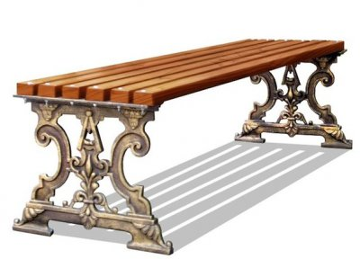 | Характеристики:  - Длина от 150 см  - Высота 42 см  - Ширина 46 см  - Глубина посадочного места 41 см  - Вес от 48 кг.
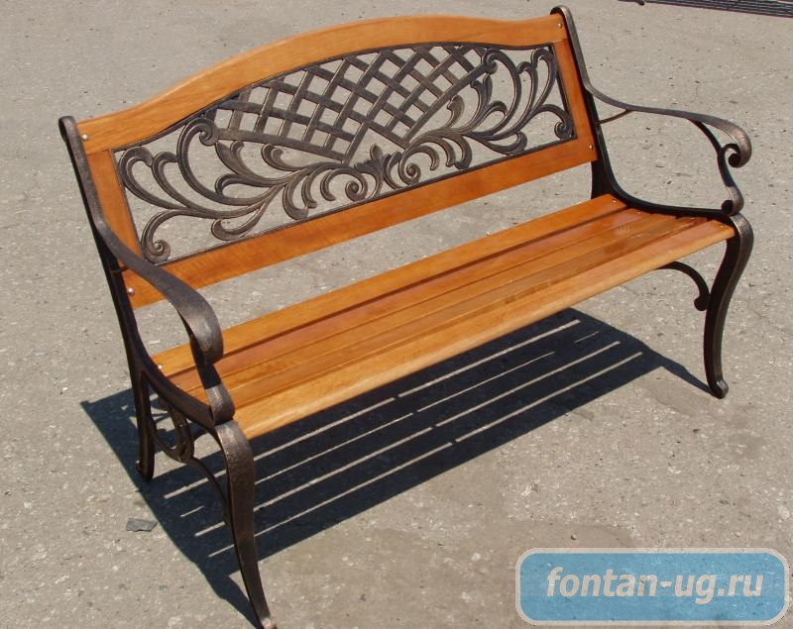 | СКАМЕЙКА SD-365.2  Артикул: SD-365.2  Подробнее: Металл + дерево  Характеристика:  - Длина 120 см  - Ширина 62см  - Высота 82 см  - Вес: 28 кг
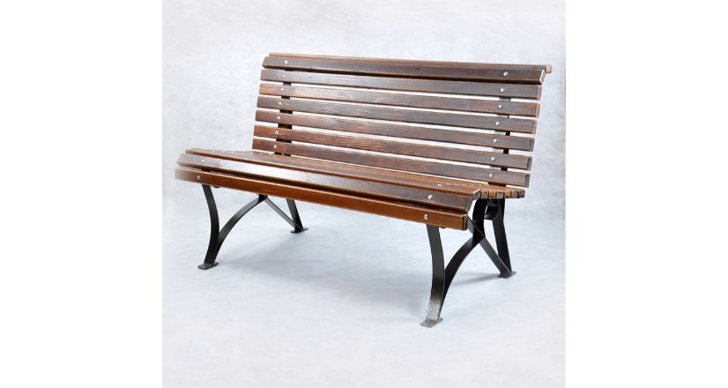 | Скамья "Тенистая"  Материал: Сталь, сосна  Характеристика:  - Длина 150 см  - Ширина 70 см  - Высота 80 см.
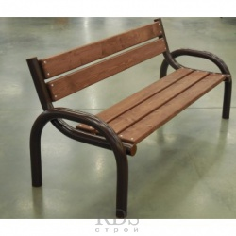 | Каркас: чугун, труба  Материал: массив сосны.  Размеры изделия:  - Длина - 1800 мм  - Диаметр 64 мм
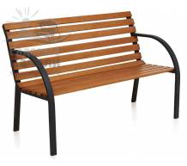 | Характеристики:  - Длина от 122 см  - Высота 81см  - Ширина 64 см  - Вес от 11,3 кг.

2. Установка урн
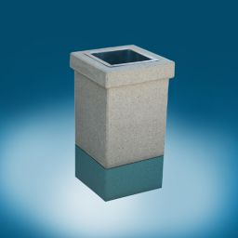 | Характеристика:  400х400х600 мм
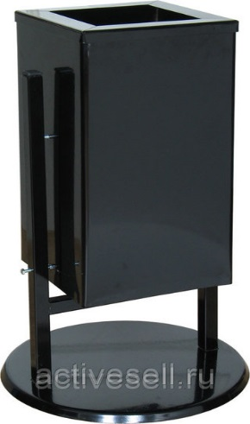 | Характеристика:  250х250х500 мм
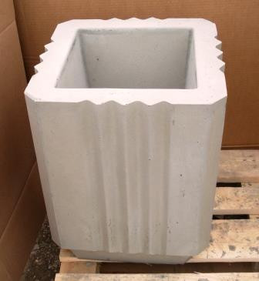 | Характеристика:  420х420х530 мм
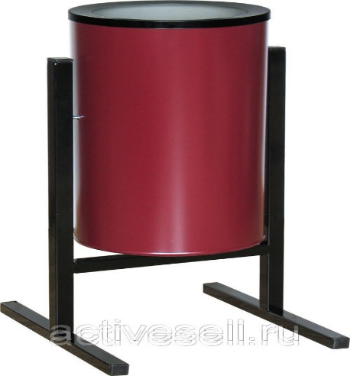 | Характеристика:  330х405х720 мм
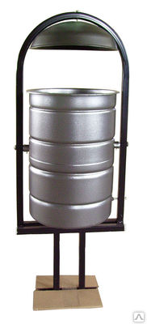 | Характеристика:  355х355х945мм
3.Укладка тротуарных дорожек
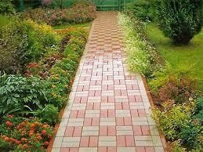 | Характеристики  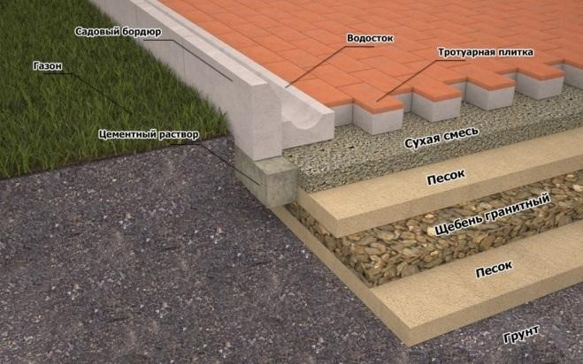
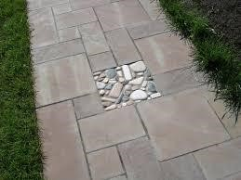
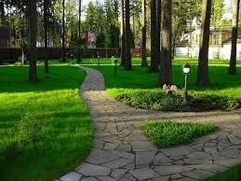
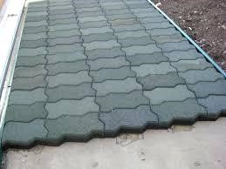
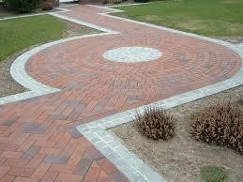
4. Обеспечение освещения муниципальной территории поселения (сквера)
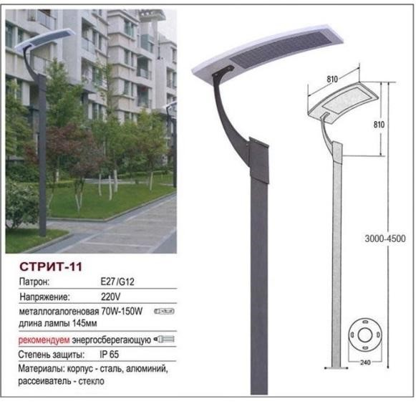
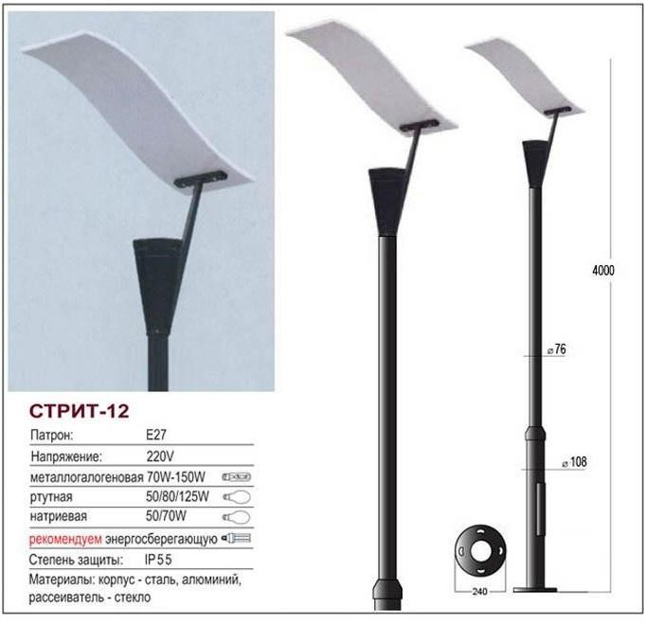

ПРИЛОЖЕНИЕ № 5
к муниципальной программе «Формирование современной городской среды Бураковского сельского поселения Кореновского района»

Единичные расценки
на установку скамьи

№ | Вид работы | Ед. измерения | Стоимость с НДС, руб.
 | Работа
1 | Стоимость установки скамьи | шт | 1876
 | Оборудование
2 | Скамья  Размеры: 1500*380*680 | шт | 4368
3 | Скамья  Размеры: 2000*385*660 | шт | 5784
4 | Скамья со спинкой  Размеры: 1985*715*955 | шт | 11450
Единичные расценки
на установку урны

№ | Вид работы | Ед.  измерения | Стоимость с НДС, руб.
 | Работа
1 | Стоимость установки урны | шт | 513
 | Оборудование
2 | Урна наземная  Объем: 20л  Размеры: 400*300*540 | шт | 3469
3 | Урна наземная  Объем: 40л  Размеры: 480*380*570 | шт | 4053
4 | Урна с контейнером на бетонном основании (монтаж не требуется)  Размеры: 420*420*665 | шт | 3267

Единичные расценки
на ремонт тротуарной дорожки
№  п/п | Наименование работ | Ед. измер. | Количество | Стоимость с НДС в руб.
1 | Разборка бортовых камней: на бетонном основании | м | 1 | 341,57
2 | Разборка покрытий и оснований:  асфальтобетонных (отмостка +валики водотвода) | м³ | 1 | 1326,24
3 | Разборка площадки из плитки тротуарной | м² | 1 | 65,33
4 | Разборка бетонна (валика у сущ.дороги и основание под сущ.лотком) | м³ | 1 | 6745,74
5 | Разработка грунта с погрузкой на автомобили-самосвалы экскаваторами с ковшом вместимостью: 0,5 (0,5-0,63) м3, группа грунтов 1 (25см) | м³ | 1 | 63,64
6 | Разработка грунта вручную траншеи под лоток, группа грунтов: 2 | м³ | 1 | 534,27
7 | Уплотнение грунта вибрационными катками 2,2 т на первый проход по одному следу при толщине слоя: 25 см | м³ | 1 | 21,68
8 | Планировка площадей:  механизированным способом, группа грунтов 2 | м² | 1 | 1,97
9 | Устройство оснований и покрытий из песчано-гравийных: двухслойных, нижний слой толщиной 15 см | м² | 1 | 210,23
10 | Устройство оснований и покрытий из песчано-гравийных смесей: двухслойных с добавлением 30% щебня фр. 20-40 мм, верхний слой 10 см | м² | 1 | 166,73
11 | Установка бортовых камней бетонных: при других видах покрытий | м | 1 | 682,77
12 | Устройство покрытия толщиной 5 см из горячих асфальтобетонных смесей пористых крупнозернистых, плотность каменных материалов: 2,5-2,9 т/м3 | м² | 1 | 414,85
13 | Розлив вяжущих материалов | т | 1 | 4,45
14 | Устройство покрытия толщиной 4 см из горячих асфальтобетонных смесей плотных мелкозернистых типа АБВ, плотность каменных материалов: 2,5-2,9 т/м3 | м² | 1 | 409,72
15 | Замена люков и кирпичных горловин колодцев | люк | 1 | 3878,27
16 | Устройство водосбросных сооружений из лотков | м | 1 | 1993,6
17 | Заполнение бетоном с боков лотка | м³ | 1 | 1264,1
19 | Корчевка вручную пней диаметром: от 310 до 350 мм | пень | 1 | 316,31

Единичные расценки
на дополнительны работы

№ | Наименование норматива финансовых затрат | Единица измерения | Ориентировочная стоимость финансовых затрат на 1 единицу  измерения, с  учетом НДС  (руб.)
 |  |  | лето | зима
1 | Стоимость содержания зеленых насаждений (газон) | м2 | 58,67 | 50,53
2 | Стоимость содержания зеленых насаждений (дерево) | шт | 11,81 | 429,27
3 | Стоимость содержания зеленых насаждений (кустарник) | м2 | 82,01 | 63,87
4 | Стоимость ремонта зеленых насаждений (устройство цветника) | м2 | 1 686,00
5 | Стоимость ремонта зеленых насаждений (гидропосев обыкновенного газона) | м2 | 286,00
6 | Стоимость кошения газона (сорной растительности) с применением средств малой механизации | м2 | 4,92 | -
7 | Стоимость валки (обрезки) сухих и аварийных деревьев высотой свыше 2 м с применением гидроподъемника | шт | 24 703,00
8 | Стоимость валки (обрезки) сухих и аварийных деревьев без применения гидроподъемника | шт | 17 313,00
9 | Газонные ограды | п.м. | 960,00
10 | Подготовка почвы для устройства партерного и обыкновенного газона с внесением растительной земли слоем 15 см: механизированным способом, Озеленение .Защитные насаждения | м² | 1 | 88,2
11 | На каждые 5 см изменения толщины слоя добавлять или исключать по нормам 47-01-0461, 47-01-046-2, 47-01-046-3, 47-01-046-4 | м² | 1 | 25,84
12 | Посев газонов партерных, мавританских и обыкновенных вручную 52.71=459,32119,20×2,74-8,00×10 | м² | 1 | 3,55
13 | Семена трав | кг | 1 | 215,84
14 | Подготовка почвы под цветники толщиной слоя насыпи 20 см | м² | 1 | 117,2

ПРИЛОЖЕНИЕ № 6
к муниципальной программе
«Формирование современной городской
среды Бураковского сельского
поселения Кореновского района»

Форма участия граждан в выполнении работ по благоустройству общественных территорий

Установлен порядок и формы трудового и (или) финансового участия граждан в выполнении работ по благоустройству общественных территорий.
Под формой финансового участия понимается доля финансового участия заинтересованных лиц, организаций в выполнении минимального перечня работ по благоустройству общественных территорий в случае, если органом государственной власти Краснодарского края принято решение о таком участии.
Под формой трудового участия понимается неоплачиваемая трудовая деятельность заинтересованных лиц, имеющая социально полезную направленность, не требующая специальной квалификации и организуемая в качестве трудового участия заинтересованных лиц, организаций в выполнении дополнительного перечня работ по благоустройству общественных территорий.
Организация трудового участия, осуществляется заинтересованными лицами в соответствии с решением общего собрания, общественная территория которого подлежит благоустройству в соответствии с муниципальной программой, в объеме не менее установленного государственной программой Краснодарского края формирования городской среды, оформляется соответствующим протоколом общего собрания. Трудовое участие заинтересованных лиц в выполнении мероприятий по благоустройству общественных территорий должно подтверждаться документально. Документы, подтверждающие трудовую форму участия заинтересованных лиц в реализации мероприятий по благоустройству, предусмотренных минимальным и (или) дополнительным перечнями, предоставляются в администрацию Бураковского сельского поселения Кореновского района не позднее 10 календарных дней со дня окончания работ. В качестве документов (материалов), подтверждающих трудовое участие могут быть представлены отчет подрядной организации о выполнении работ, включающей информацию о проведении мероприятия с трудовым участием граждан. При этом, рекомендуется в качестве приложения к такому отчету представлять фото-, видеоматериалы, подтверждающие проведение мероприятия с трудовым участием граждан.

ПРИЛОЖЕНИЕ № 7
к муниципальной программе
«Формирование современной городской
среды Бураковского сельского
поселения Кореновского района»

ПОРЯДОК
разработки, обсуждения с заинтересованными лицами и утверждения дизайн-проектов благоустройства общественной территории, включаемой в муниципальную программу «Формирования современной городской среды Бураковского сельского поселения Кореновского района»

1. Настоящий порядок устанавливает процедуру разработки, обсуждения с заинтересованными лицами и утверждения дизайн-проектов благоустройства общественных территорий, включаемых в муниципальную программу «Формирования современной городской среды Бураковского сельского поселения Кореновского района» (далее - Порядок).
2. Разработка дизайн - проекта обеспечивается отделом архитектуры и градостроительства администрации Бураковского сельского поселения Кореновского района.
3. Дизайн-проект разрабатывается в отношении общественных территорий, прошедших отбор, исходя из даты представления предложений заинтересованных лиц в пределах выделенных лимитов бюджетных ассигнований.
4. В дизайн - проект включается текстовое и визуальное описание проекта благоустройства, в том числе концепция проекта и перечень (в том числе визуализированный) элементов благоустройства, предполагаемых к размещению на соответствующей территории.
Содержание дизайн-проекта зависит от вида и состава планируемых работ. Дизайн-проект может быть подготовлен в виде проектно-сметной документации или в упрощенном виде - изображение общественной территории на топографической съемке в масштабе с отображением текстового и визуального описания проекта благоустройства дворовой территории и техническому оснащению площадок исходя из минимального и дополнительного перечней работ, с описанием работ и мероприятий, предлагаемых к выполнению, со сметным расчетом стоимости работ исходя из единичных расценок.
5. Разработка дизайн-проекта осуществляется с учетом нормативов градостроительного проектирования.
6. Разработка дизайн - проекта включает следующие стадии:
6.1. осмотр общественной территории, предлагаемой к благоустройству, совместно с представителем заинтересованных лиц;
6.2. разработка дизайн - проекта;
6.3. согласование дизайн-проекта благоустройства общественной территории с представителем заинтересованных лиц;
6.4. утверждение дизайн-проекта общественной комиссией по осуществлению контроля и координации реализации муниципальной программы «Формирование современной городской среды Бураковского сельского поселения Кореновского района».
7. Представитель заинтересованных лиц обязан рассмотреть представленный дизайн-проект в срок не превышающий двух календарных дней с момента его получения и представить в администрацию Бураковского сельского поселения Кореновского района согласованный дизайн-проект или мотивированные замечания.
В случае не урегулирования замечаний, администрация Бураковского сельского поселения Кореновского района передает дизайн-проект с замечаниями представителя заинтересованных лиц общественной муниципальной комиссии для проведения обсуждения с участием представителя заинтересованных лиц и принятия решения по дизайн-проекту.
8. Дизайн - проект утверждается общественной комиссией по осуществлению контроля и координации реализации муниципальной программы «Формирование современной городской среды Бураковского сельского поселения Кореновского района», решение об утверждении оформляется в виде протокола заседания комиссии.

